Каникулы 2012 года, зима

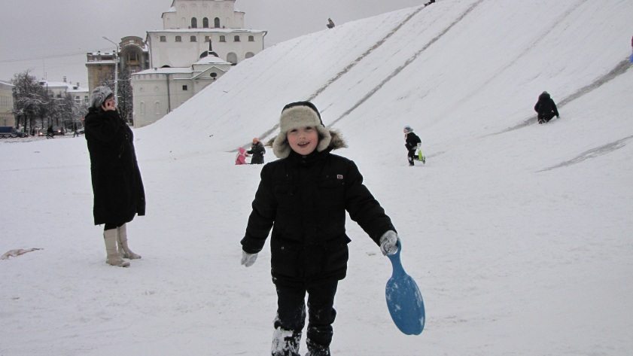В зимние каникулы 2012 года я с родителями побывал в городе Владимире – центре нашей области. Мы посетили драматический театр, в котором было представление «Бременские музыканты». После представления я катался с высокой горы – остатков крепостной стены древнего Владимира.

С наступлением темноты мы направились на осмотр Золотых Ворот – символа города.

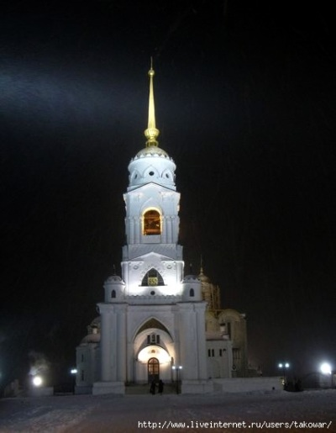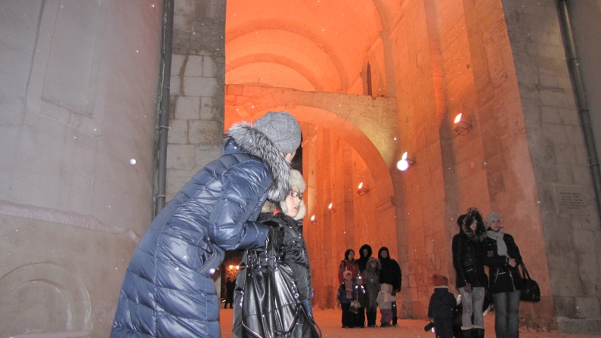В помещениях Золотых Ворот расположилась экспозиция, посвященная борьбе жителей города с татаро-монгольскими захватчиками, в ходе которой погибли почти все защитники тогдашней столицы княжества. В помещения экспозиции ведет узенькая лестница, которая служила последней защитой обороняющихся.

Свою прогулку по Владимиру мы закончили посещением Успенского собора – величайшего памятника зодчества древней Руси.